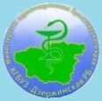
Краевое государственное бюджетное учреждение здравоохранения «Дзержинская РБ»

Пресс-релиз
По реализации национального проекта модернизация первичного звена здравоохранения в рамках государственной программы Красноярского края «Развитие здравоохранения» по состоянию на 01.03.2023 г.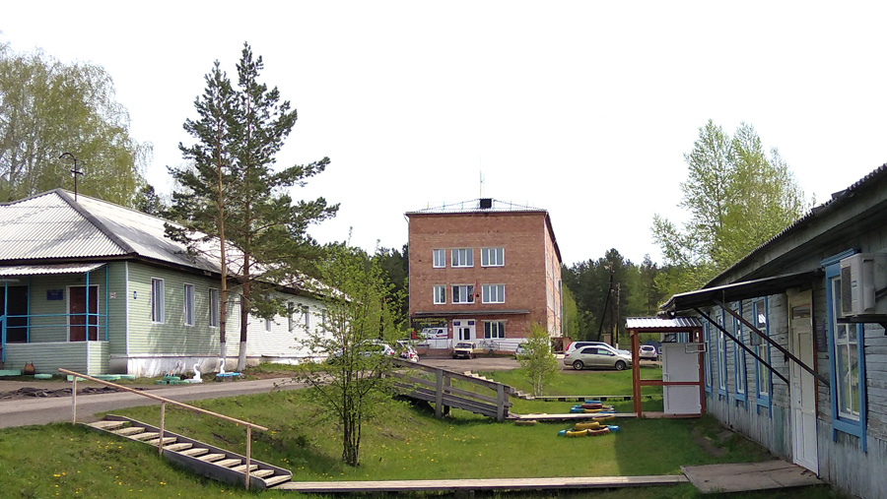
Численность населения района-12533 человек
в том числе:
взрослое население-9422 человек
дети-3111
Общее количество ФАП-17
Передвижной комплекс ФАП-1
Численность населения на ФАП-6108 человек
В рамках модернизации системы дистанционного ЭКГ консультирования в крае
в марте 2023 года в КГБУЗ «Дзержинская РБ» безвозмездно поступило 4 Электрокардиографа «Миокард-12»
Данное медицинское оборудование передано
на фельдшерско-акушерские пункты
с. Денисово, с.Курай, д.Н-Танай, д. Орловка.

